Министерство образования и науки Российской Федерации Федеральное государственное автономное образовательное учреждение высшего образования «Уральский федеральный университет имени первого Президента России Б. Н. Ельцина»

Отчёт по лабораторной работе № 6
«Основы работы с RabbitMQ»

Выполнил: Тринц Илья Олегович
Группа: РИМ-150950

Цель работы
Освоить основные принципы работы с брокером сообщений RabbitMQ в Python, изучить различные паттерны обмена сообщениями и научиться создавать распределенные приложения.
Задачи
- Настроить контейнер с RabbitMQ;
- Подключиться к очередям;
- Реализовать обработку входящих заказов и продукции;
- Реализовать скрипт для проверки работоспособности;
- Ответить на вопросы.

Ход работы
1. Настроить контейнер с RabbitMQ.
Добавим в наш compose rabbitmq и запустим, а после просмотрим работоспособность по средства UI.
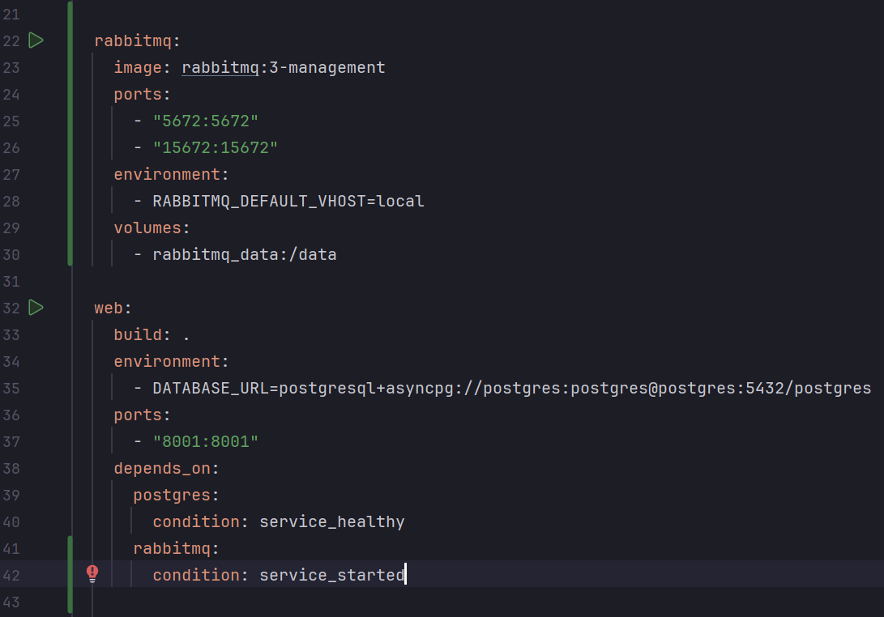
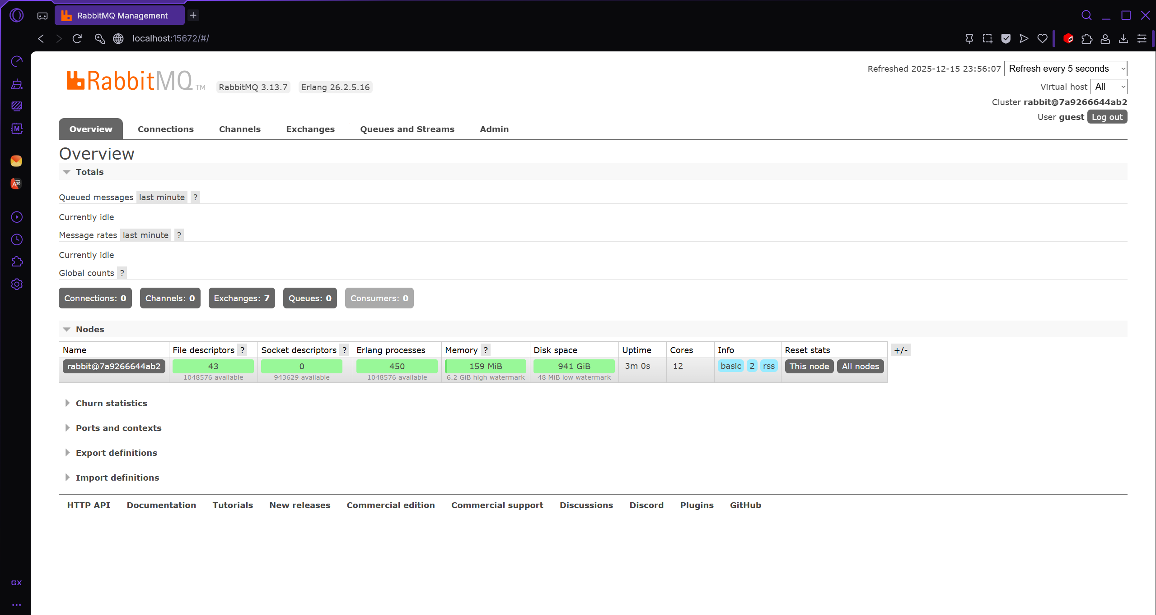
2. Подключиться к очередям.
Напишем тестовый код для подключения.
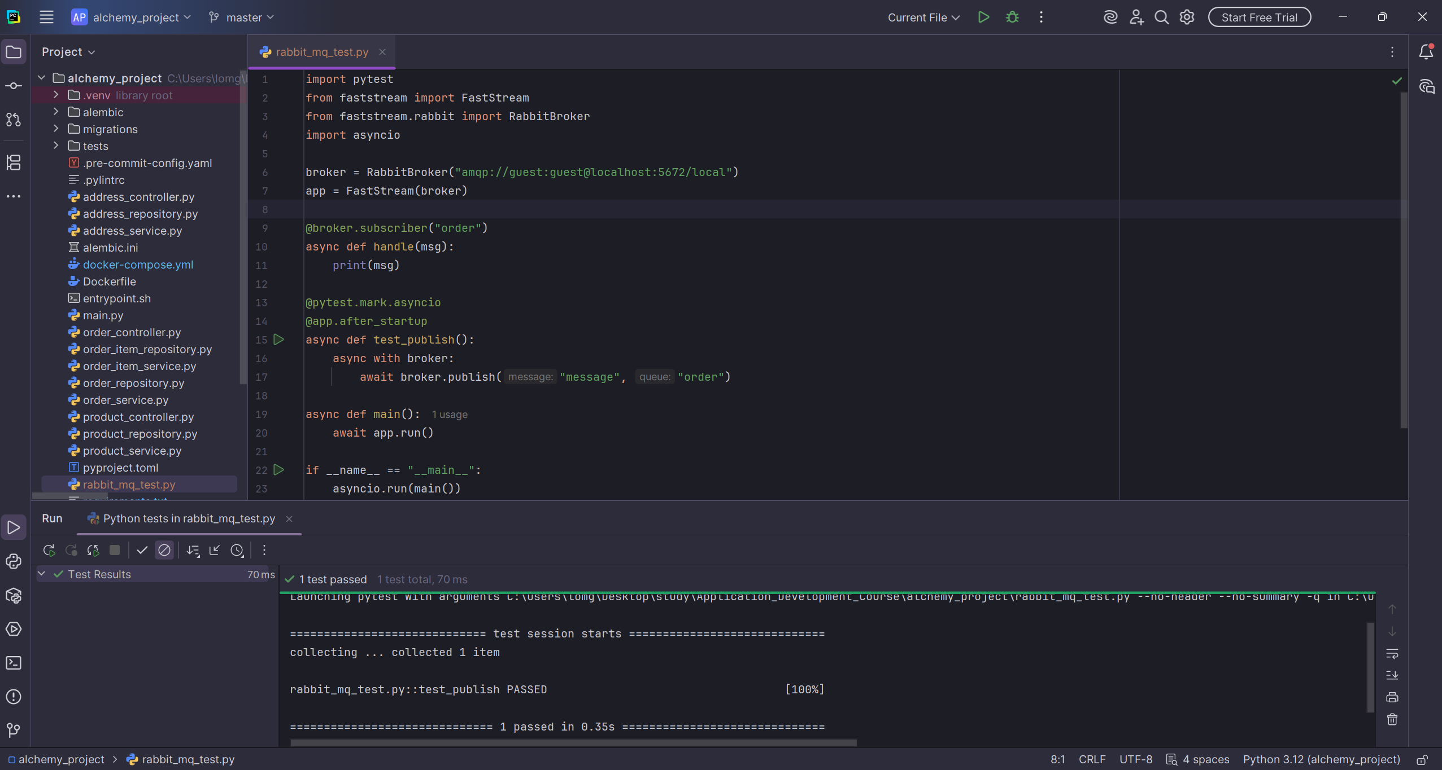
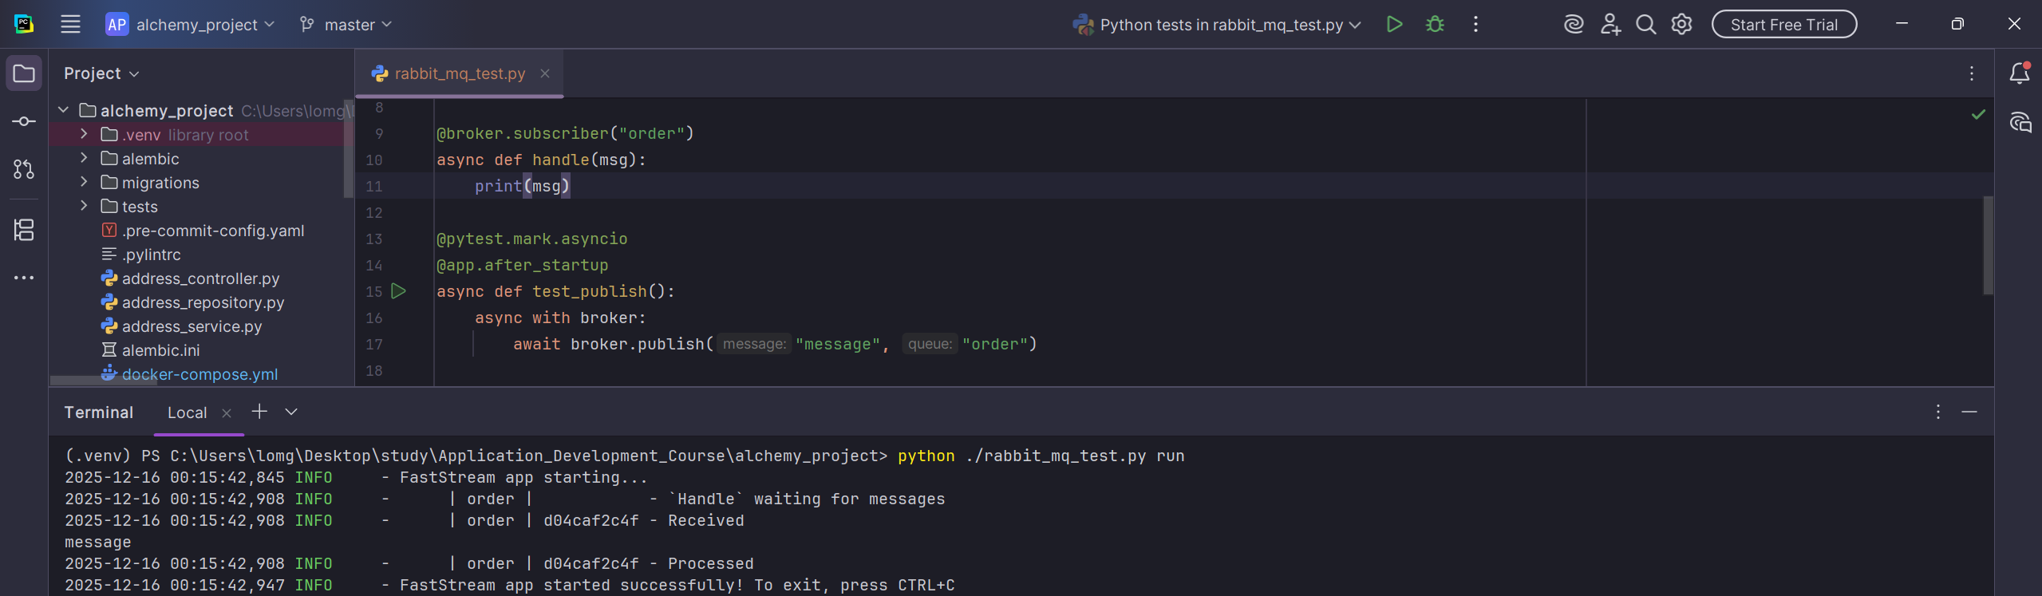
3. Реализовать обработку входящих заказов и продукции.
Создадим обработчик входящих заказов и продукции
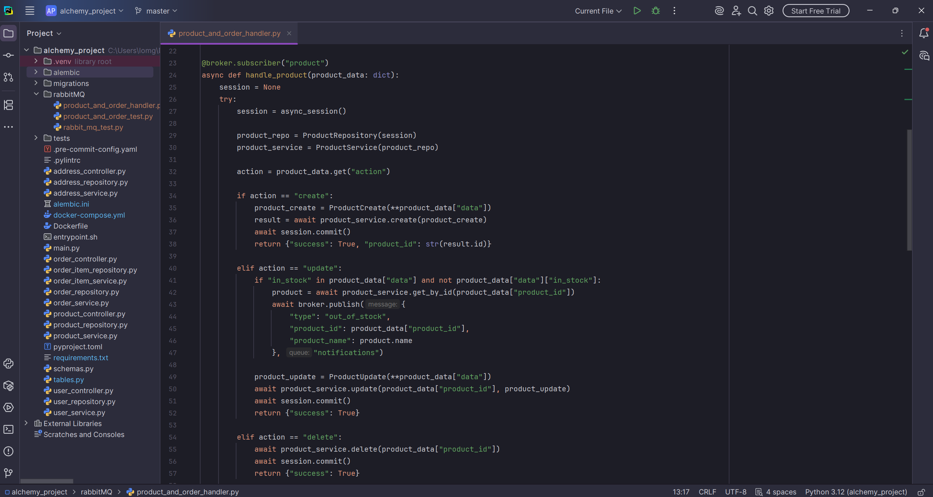
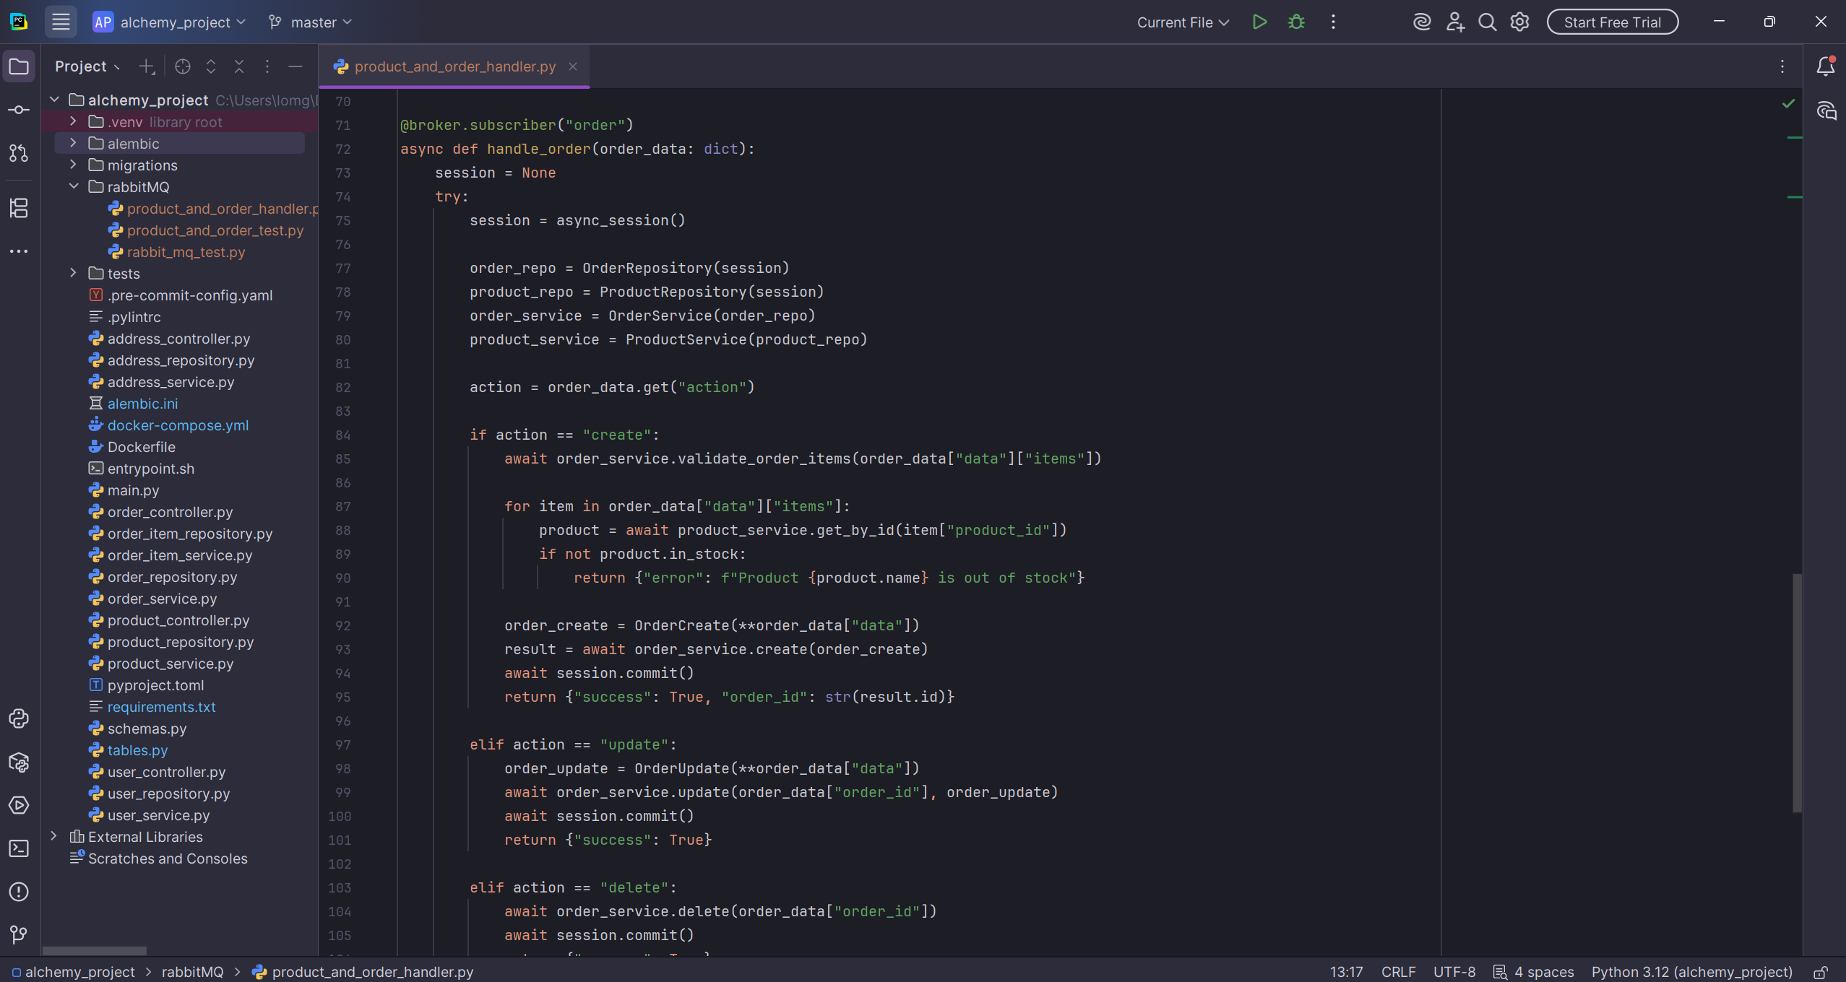
4. Реализовать скрипт для проверки работоспособности.
Напишем скрипт, который проверит работоспособность нашего хендлера. Для успешного запуска этого скрипта нужен поднятый инстанс нашего основного приложения на порту 8001.
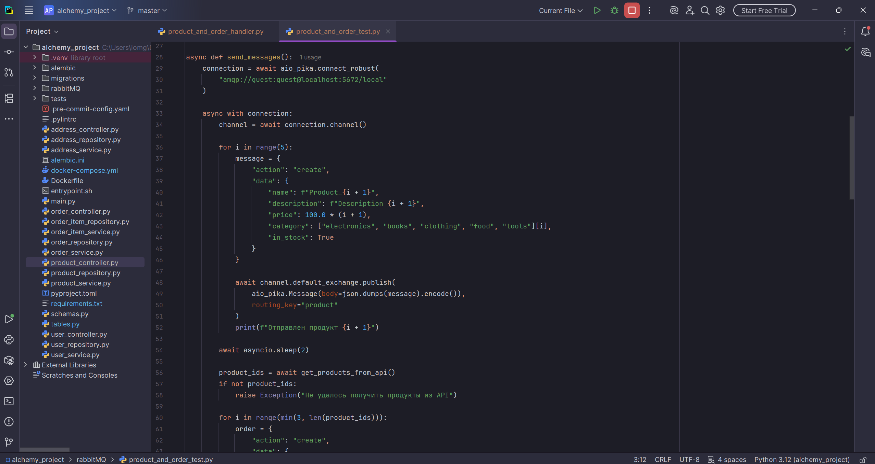
Проверим его отработку.
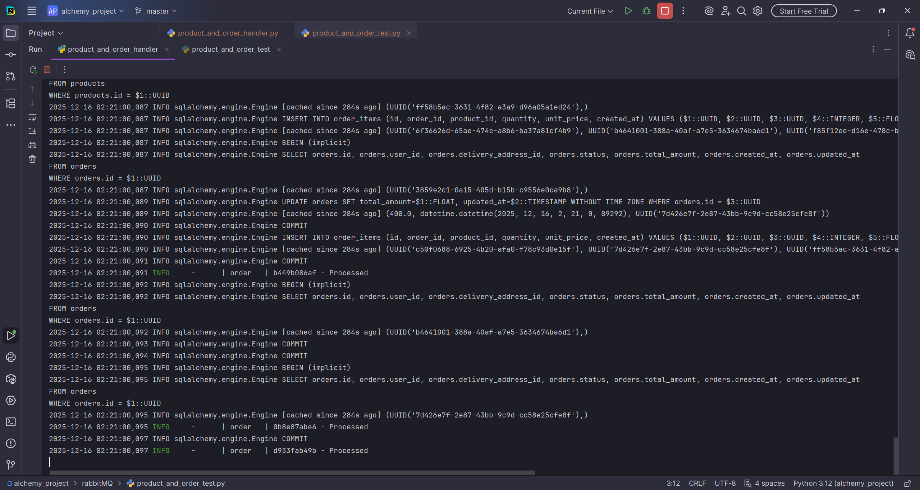
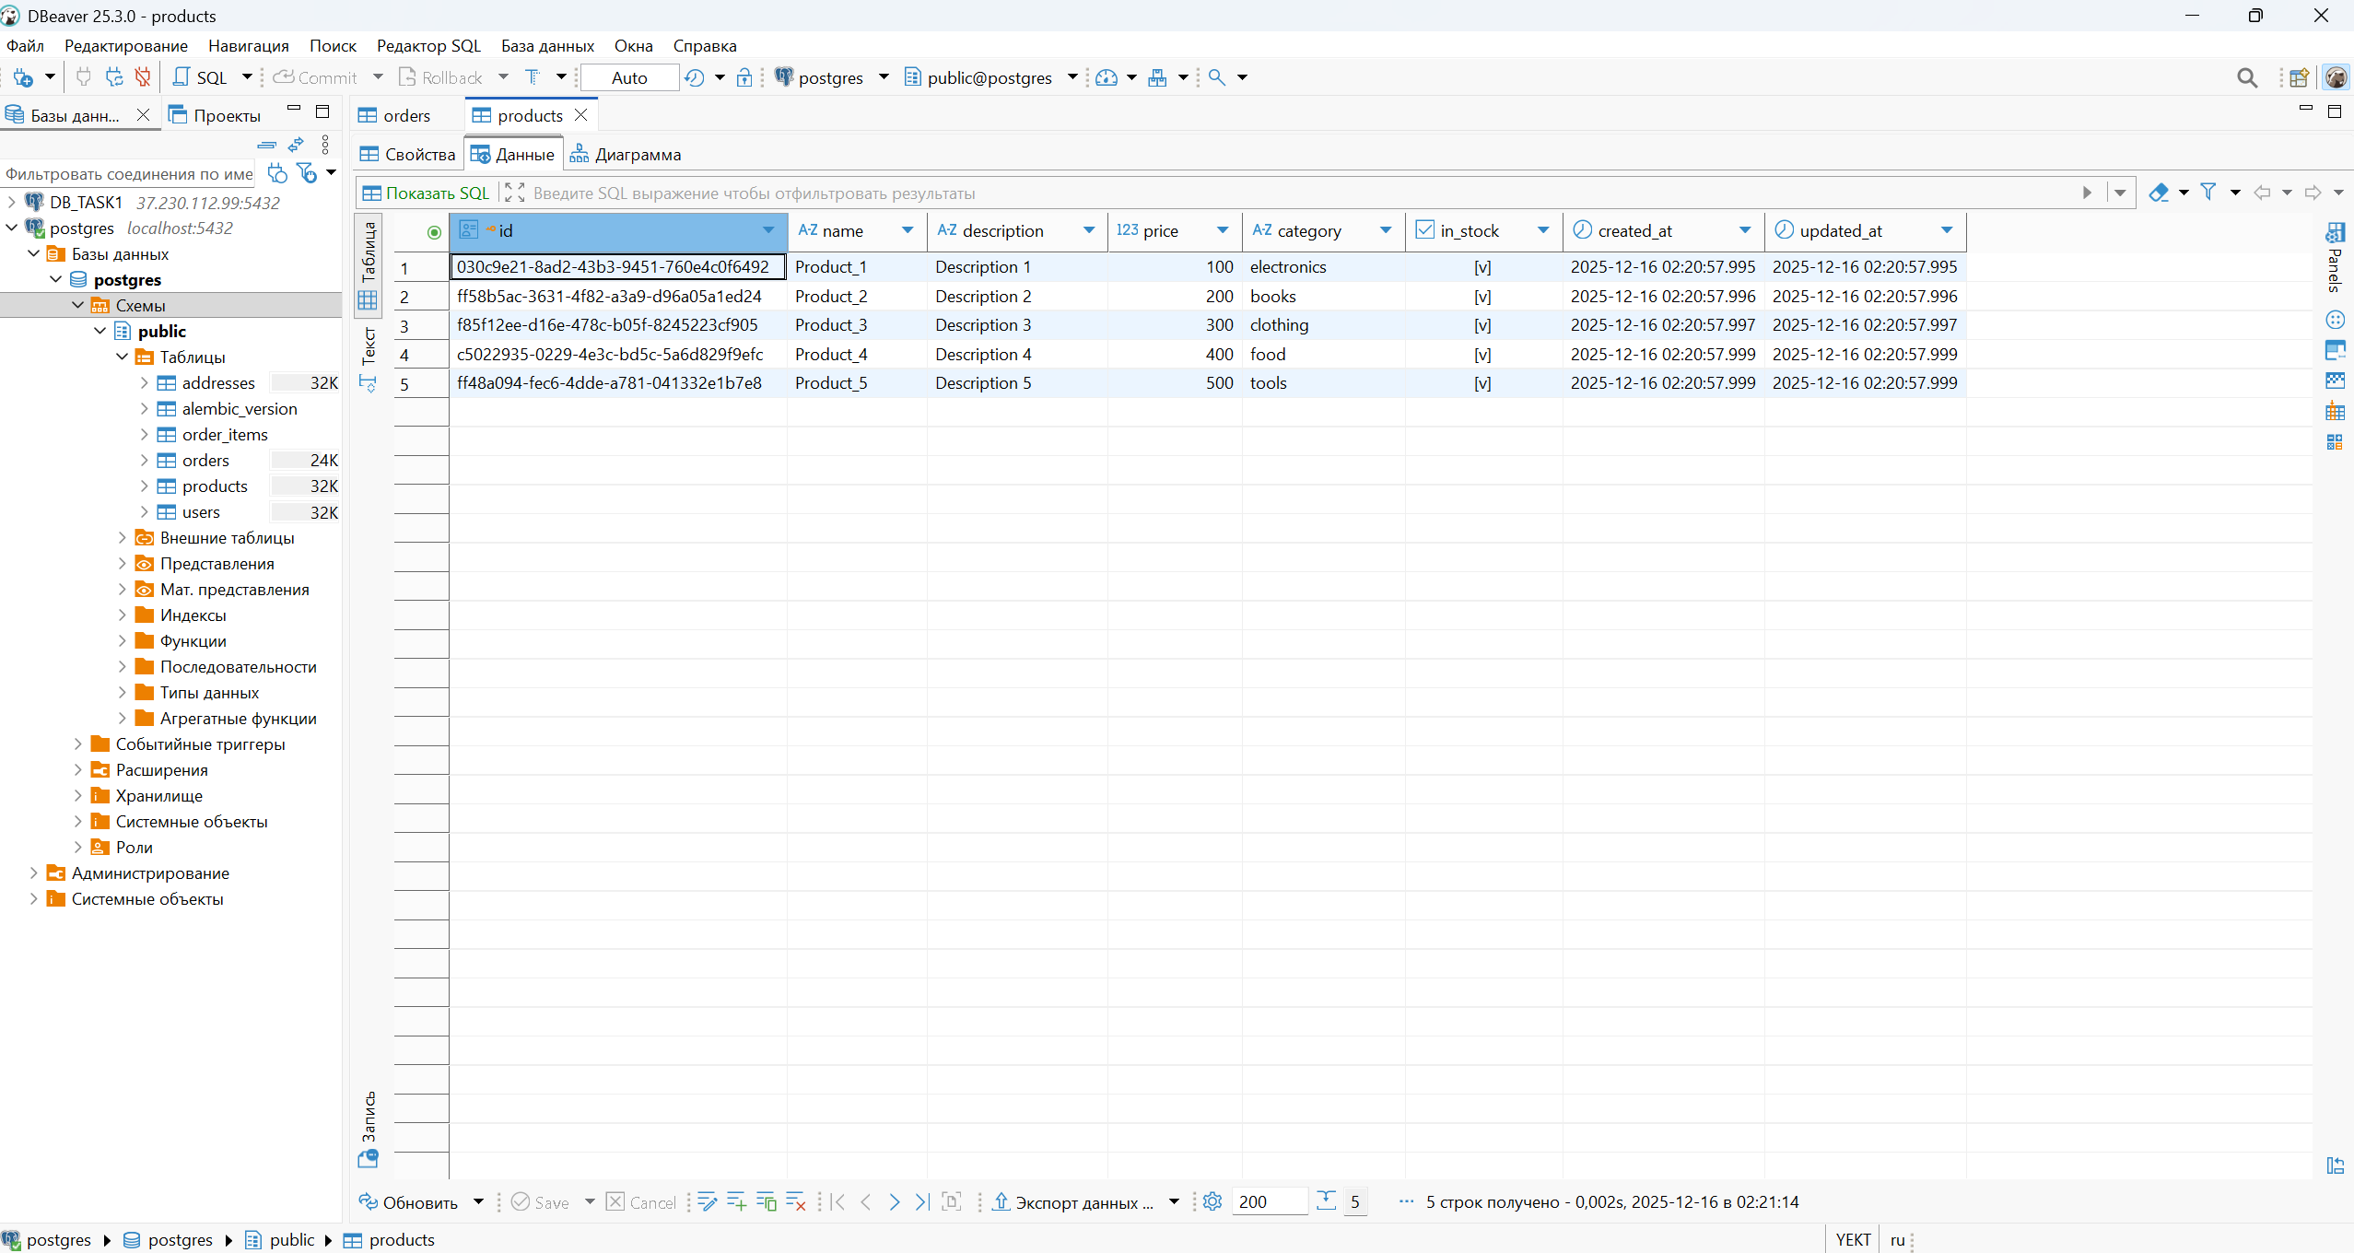
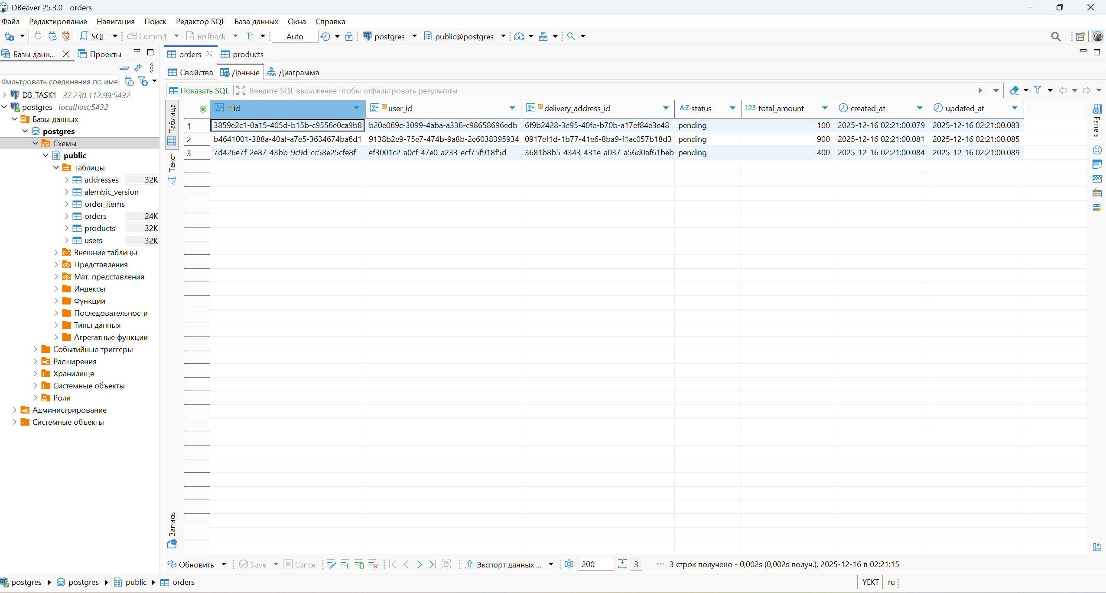
Как мы видим скрипт успешно отработал и в базе появились новые значения.
5. Ответы на вопросы.
1. Что такое AMQP? Каковы его основные преимущества?
- Это стандартный протокол для обмена сообщениями между приложениями, главными плюсами которого являются надёжность, гибкая маршрутизация и работа с разным стеком.
2. В чем разница между очередями сообщений и шинами сообщений?
- Очередь отличается от шины количеством отправленных сообщений, где шина может рассылать сразу нескольким подписчикам, а очередь – одному.
3. Как обеспечить надежную доставку сообщений в RabbitMQ?
- Использовать подтверждения и сохраняемость, включив publisher confirms на стороне продюсера, помечая сообщения и очереди как durable и включив manual acknowledgment на стороне консьюмера.
4. Что произойдет с сообщением, если consumer упадет во время обработки?
- Если consumer упал, не отправив подтверждение, сообщение останется в очереди и будет доставлено другому consumer (или тому же после переподключения).
5. Как обеспечить сохранность сообщений при перезапуске RabbitMQ?
- Сделать сообщения и очередь постоянными объявив очередь как durable true и публикуя сообщения со свойством delivery_mode 2.
6. Что такое TTL (Time To Live) для сообщений и как его настроить?
- Это срок жизни сообщения или очереди. Настроить можно в сообщениях через свойство expiration, либо же через x-message-ttl в очередях для всех сообщений этой очереди.

Ссылка на репозиторий: https://github.com/lomonoga/Application_Development_Course
Вывод:
В ходе работы мы познакомились с очередями, настроили контейнер, подключились к нему, реализовали обработку сообщений и проверили её.

